TÝDENNÍ PLÁN

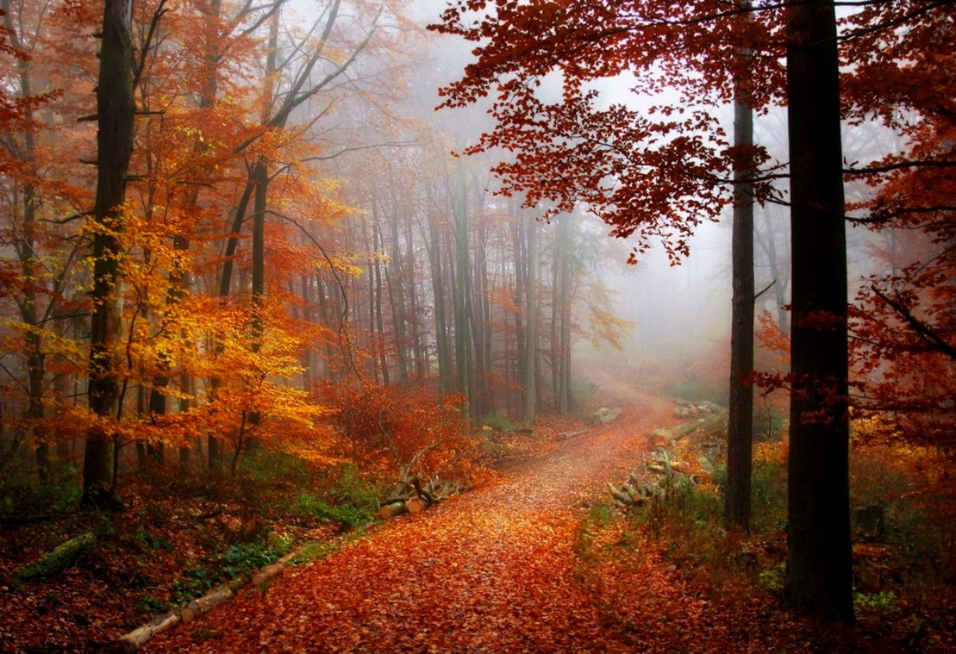
17.10.- 21.10.2022

Milí žáci,
minulý týden se na cvičném fotbalovém hřišti konala DRAKIÁDA. Doufáme, že vám papíroví draci dobře lítali a že jste se hezky pobavili.

A co nás čeká v tomto týdnu :

- Budeme si povídat na téma: ORIENTACE V PŘÍRODĚ
- Budete malovat ZÁPAD SLUNCE
- V pátek 21.10.2022 od 13.30do 14.30 hodin se uskuteční vědomostní soutěž ORIENTACE V PŘÍRODĚ

Činnosti odpočinkové :
volné kreslení, hry se stavebnicemi, stolní hry, omalovánky, práce
s plastelínou, kuchyňka, divadlo, kadeřnictví, autodráha, četba z knih
a časopisů dle vlastního výběru

Hry :
Atomy, Z vody, do vody, Tichá pošta

Výchovy :
výtvarná – ZÁPAD SLUNCE (vodové barvy, tempery)
pracovní – ÚKLID HRAČEK (třídění hraček ve školní družině)
tělesná – pohybové hry na školním hřišti i ve školní družině

Příprava :
Křížovky, kvízy

Informace pro rodiče :
V pátek 21.10.2022 od 13.30do 14.30 hodin se ve školní družině uskuteční vědomostní soutěž ORIENTACE V PŘÍRODĚ. Vyzvedávejte si děti
po 14.30 hodině.
Vaše paní vychovatelky :-)

